クラブ名 | NAKATCH フットサル同好会

【基本情報】
１．活動種目
・フットサル
２．活動概要
・活動日：毎週水曜日(18：00～21：00)
・対 象：小学生〜一般
・内 容：基礎練習、ゲーム形式、初心者向け指導など
【活動紹介】（応募理由等）
私たちのクラブは、地域の子どもから高齢者まで、誰もが気軽に参加できるフットサル活動を通じて、健康づくりと交流の場を提供しています。初心者から経験者まで幅広く受け入れ、週数回の練習やイベントを通じて、楽しく継続できる環境づくりに取り組んでいます。
中野区の公認クラブとして認定いただくことで、活動の幅を広げ、地域に根ざした取り組みをさらに充実させたいと考えています。
【活動目標】
私たちのクラブは、地域に根ざしたフットサル活動を通じて、世代を超えた交流とスポーツの楽しさを広げることを目指しています。今後は小中学校の部活動支援を積極的に行い、若い世代の育成に貢献するとともに、地域大会や交流イベントの開催を通じて、クラブの魅力を発信していきます。また、会員数の増加と他クラブとの連携を図り、より多くの方が継続的に参加できる環境づくりに努めます。
【目標】
・小中学校との連携校数：初年度は3校との連携を目指し、月1回の部活動支援を実施
・大会・イベント開催 ：年に1回の地域交流大会を開催
・会員数の増加 ：現在の会員数20名から、2年以内に30名への増加
・他クラブとの交流会 ：年に3回、近隣クラブとの合同練習・交流会を企画

【活動風景】
１．通常練習の様子
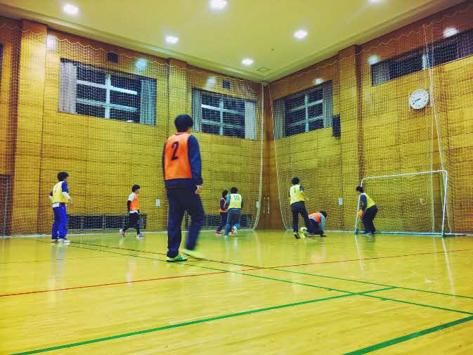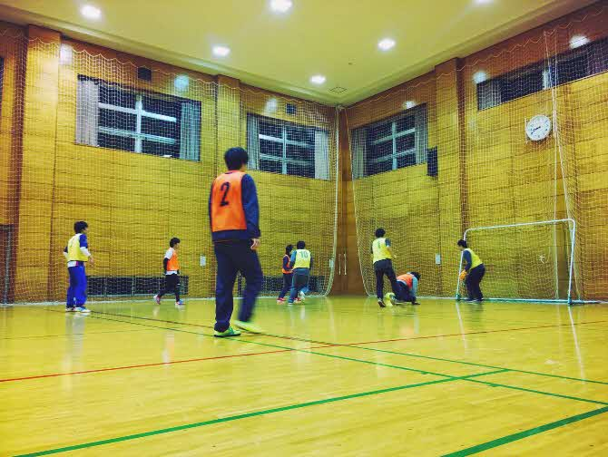

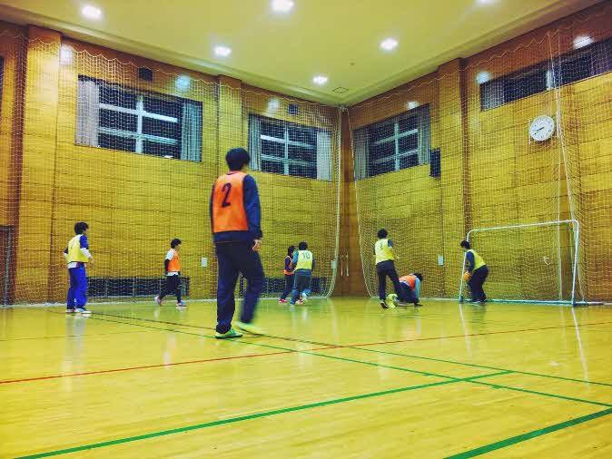
２．大会、イベントの様子
